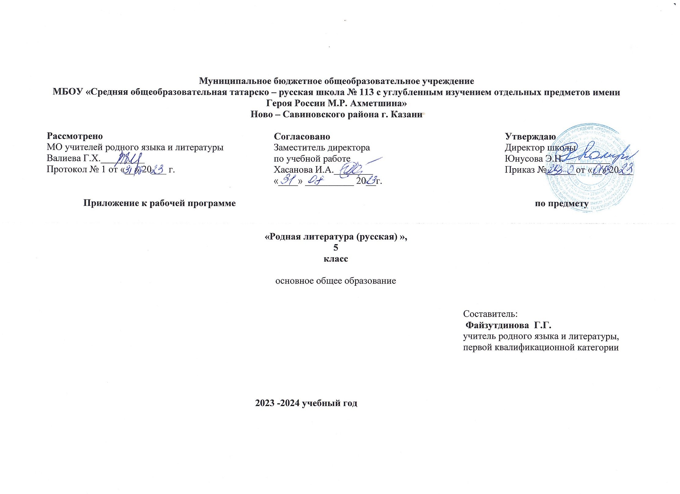

Календарно-тематическое планирование по Родной (русской) литературе для 5 класса(1 час в неделю, 34 часа в год)

№  п/п | Тема урока | Количество часов |  |  | Дата |  | Электронные (цифровые) образовательные ресурсы
№  п/п | Тема урока | всего | контрольные работы | практические работы | план | факт | Электронные (цифровые) образовательные ресурсы
1. | Знакомство с предметом и учебным пособием.  Россия – Родина моя. Преданья старины глубокой | 1 | 0 | 0 | 02.09 |  | Российская электронная школа https://resh.edu.ru/subject/14/5/  http://www.edu.ru/modules.php
2 | Малые жанры фольклора. Пословицы и поговорки о Родине, России, русском народе . | 1 | 0 | 0 | 06.09 |  | Русские пословицы и поговорки  https://nsportal.ru/shkola/literatura/library/2019/07/30/razrabotka-uroka-vneklassnogo-chteniya-russkie-poslovitsy-i
3 | В сказочном лесу. Русская народная сказка «Лиса и Медведь» | 1 | 0 | 0 | 13.09 |  | http://www.rulex.ru/ Русский биографический словарь.
4 | Новая жизнь русских сказок. К.Г. Паустовский. Сказка «Дремучий медведь» | 1 | 0 | 0 | 20.09 |  | Российская электронная школа https://resh.edu.ru/subject/14/5/  http://www.edu.ru/modules.php
5 | Города земли русской. Стихотворения А.С. Пушкина «На тихих берегах Москвы» и М.Ю. Лермонтова «Москва, Москва!... люблю тебя как сын…» | 1 | 0 | 0 | 27.09 |  | http://lit.1september.ru/ – Электронная версия газеты «Литература». Сайт для учителей «Я иду на урок литературы»
6 | Москва в произведениях русских писателей. Л.Н. Мартынов «Красные ворота». | 1 | 0 | 0 | 04.10 |  | http://www.rulex.ru/ Русский биографический словарь.
7 | Москва в произведениях русских писателей. А.П. Чехов «В Москве на Трубной площади». | 1 | 0 | 0 | 11.10 |  | https://rvb.ru/ Русская виртуальная библиотека.
8 | Родные просторы. И.С. Соколова-Микитов «Русский лес». Е.Д. Айпин «Наедине с осенью. Вместо пролога» . | 1 | 0 | 0 | 18.10 |  | https://infourok.ru/urok-literaturi-moskva-v-proizvedeniyah-russkih-pisateley-i-veka-555871.html
9 | Стихотворения о русском лесе А.В. Кольцова, В.А. Рождественского, В.А. Солоухина. | 1 | 0 | 0 | 25.10 |  | https://infourok.ru/urok-literaturi-moskva-v-proizvedeniyah-russkih-pisateley-i-veka-555871.html
10 | Повторение раздела «Россия – Родина моя». Русский лес а поэзии и живописи | 1 | 0 | 0,5 | 08.11 |  | Российская электронная школа https://resh.edu.ru/subject/14/5/  http://www.edu.ru/modules.php
11 | Проверочная работа по разделу «Россия – Родина моя». | 1 | 0,5 | 0 | 15.11 |  | http://lit.1september.ru/ – Электронная версия газеты «Литература». Сайт для учителей «Я иду на урок литературы»
12 | Работа над ошибками. Сказки (мультфильмы) народов России | 1 | 0 | 0 | 22.11 |  | http://www.rulex.ru/ Русский биографический словарь.
13 | Русские традиции.  Праздники русского мира  Светлый праздник Рождества | 1 | 0 | 0 | 29.11 |  | Российская электронная школа https://resh.edu.ru/subject/14/5/  http://www.edu.ru/modules.php
14 | Стихотворения Б.Л. Пастернак «Рождественская звезда», В.Д. Берестова «Перед Рождеством» | 1 | 0 | 0 | 06.12 |  | https://rvb.ru/ Русская виртуальная библиотека.
15 | А.И. Куприн «Бедный принц» | 1 | 0 | 0 | 13.12 |  | https://ilibrary.ru/ интернет-библиотека Алексея Комарова: тексты академических изданий русской классики XIX – начала XX вв.
16 | А.И. Куприн «Бедный принц» | 1 | 0 | 0 | 20.12 |  | https://arch.rgdb.ru/ Национальная электронная детская библиотека:
17 | Н.Д. Телешов «Елка Митрича | 1 | 0 | 0 | 27.12 |  | https://arch.rgdb.ru/ Национальная электронная детская библиотека:
18 | Тепло родного дома. Семейные ценности. И.А. Крылов «Дерево» . | 1 | 0 | 0 | 10.01 |  | https://arch.rgdb.ru/ Национальная электронная детская библиотека:
19 | И.А. Бунин «Снежный бык». | 1 | 0 | 0 | 17.01 |  | https://arch.rgdb.ru/ Национальная электронная детская библиотека:
20 | В.И. Белов «Скворцы» | 1 | 0 | 0 | 24.01 |  | https://multiurok.ru/files/ne-do-ordena-byla-by-rodina.html  https://pnu.edu.ru/ru/library/projects/literary-review/poems-1812/
21 | Повторение по разделу «Русские традиции». | 1 | 0 | 0 | 31.01 |  | https://infourok.ru/konspekt-uroka-literaturnogo-chteniya-rodnaya-zemlya-i-v-gorsti-mila-po-proizvedeniyu-k-d-paustovskogo-pohozhdeniya-zhuka-nosoro-4208648.html
22 | Проверочная работа по разделу «Русские традиции». | 1 | 0,5 | 0 | 07.02 |  | https://peskarlib.ru/y-yakovlev/synovya-peshehodova/
23 | Работа над ошибками. Традиции, правила в моей семье | 1 | 0 | 0,5 | 14.02 |  | https://www.youtube.com/watch?v=qw7VvBBt-rg
24 | Русский характер – русская душа. Не до ордена – была бы Родина. Отечественная война 1812 года. Ф.Н. Глинка «Авангардная песнь» | 1 | 0 | 0 | 21.02 |  | https://lib.1sept.ru/2005/15/20.htm
25 | Д.В. Давыдов «Партизан» | 1 | 0 | 0 | 28.02 |  | https://rvb.ru/ Русская виртуальная библиотека.
26 | Загадки русской души. К.Г. Паустовский «Похождения жука-носорога» . | 1 | 0 | 0 | 06.03 |  | https://rvb.ru/ Русская виртуальная библиотека.
27 | Парадоксы русского характера. К.Г. Паустовский «Похождения жука-носорога». | 1 | 0 | 0 | 13.03 |  | https://rvb.ru/ Русская виртуальная библиотека.
28 | Ю.Я. Яковлев «Сыновья Пешеходова». | 1 | 0 | 0 | 20.03 |  | https://rvb.ru/ Русская виртуальная библиотека.
29 | О наших ровесниках. К.И. Чуковский «Серебряный герб» | 1 | 0 | 0 | 03.04 |  | Российская электронная школа https://resh.edu.ru/subject/14/5/  http://www.edu.ru/modules.php
30 | Школьные контрольные. А.А. Гиваргизов «Контрольный диктант» | 1 | 0 | 0 | 10.04 |  | http://lit.1september.ru/ – Электронная версия газеты «Литература». Сайт для учителей «Я иду на урок литературы»
31 | Лишь слову жизньдана. И.А. Бунин «Слово». В.Г. Гордейчев «Родная речь» | 1 | 0 | 0 | 17.04 |  | http://www.rulex.ru/ Русский биографический словарь.
32 | Повторение по разделу «Русский характер – русская душа». | 1 | 0 | 1 | 24.04 |  | http://lit.1september.ru/ – Электронная версия газеты «Литература». Сайт для учителей «Я иду на урок литературы
33 | Проверочная работа по разделу «Русский характер – русская душа» | 1 | 1 | 0 | 13.05 |  | https://rvb.ru/ Русская виртуальная библиотека.
34 | Работа над ошибками. Поэзия русского и других народов России. | 1 | 0 | 0 | 22.05 |  | https://rvb.ru/ Русская виртуальная библиотека.
Общее количество часов по программе |  | 34 | 2 | 2

Учебно-методическое обеспечение образовательного процесса

Методические материалы для учителя:
Родная русская литература. 5 класс. Учебное пособие. Александрова О.М., Аристова М.А., Беляева Н.В. (М.: Просвещение, 2022)
Пособие для учителя. 5 класс. Н.В.Егорова (М.: ВАКО, 2022)

Методические материалы для ученика:
Родная русская литература. 5 класс. Учебное пособие. Александрова О.М., Аристова М.А., Беляева Н.В. (М.: Просвещение, 2022)

Цифровые образовательные ресурсы и ресурсы сети Интернет:
Единая коллекция цифровых образовательных ресурсов http://school-collection.edu.ru/catalog/teacher
Российская электронная школа https://resh.edu.ru/subject/14/5/ http://www.edu.ru/modules.php
Каталог образовательных ресурсов по литературе http://litera.edu.ru/
– Коллекция: русская и зарубежная литература для школы http://lit.1september.ru/
– Электронная версия газеты «Литература».
Сайт для учителей «Я иду на урок литературы» http://olympiads.mccme.ru/turlom/
Учебное оборудование:
компьютер (ноутбук);

Учебное оборудование для проведения лабораторных, практических работ и демонстраций:
мультимедийный проектор с экраном

